이 보도자료는 배포 즉시 활용 가능합니다. News Release 보도자료
신세계아이앤씨, 2025 가족친화 우수기업
대통령 표창 수상
- 일·가정 양립 위한 가족친화적 근무환경 정착 공로 인정
- 10년 연속 가족친화인증 유지…제도 아닌 조직문화로 확립해 나갈 것
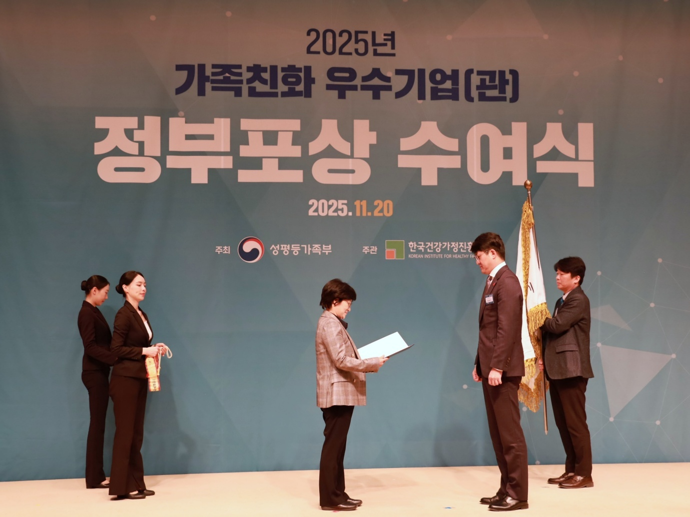
[사진설명] 지난 20일 성평등가족부가 주최하고 한국건강가정진흥원이 주관하는 ‘2025 가족친화 우수기업(관) 정부포상 수여식에서 신세계아이앤씨가 대통령 표창을 수상했다. 성평등가족부 원민경 장관이 신세계아이앤씨 양윤지 대표이사에게 표창을 수여하고 있다.
신세계아이앤씨(신세계I&C)가 ‘2025 가족친화 우수기업’ 대통령 표창을 받으며 일·가정 양립을 위한 가족친화적 근무 환경을 정착시킨 공로를 인정받았다.
가족친화우수기업은 성평등가족부(성평등부)가 심사를 통해 자녀출산, 양육지원, 유연근무 등 가족친화제도를 운영하는 기업에 ‘가족친화인증’을 부여하고, 가장 모범적으로 운영하는 기업을 선정해 포상하는 제도다. 신세계아이앤씨는 2014년부터 10년 연속 가족친화인증을 유지하고 있다.
심사는 ▲자녀출산양육 및 교육지원제도 ▲탄력적 근무제도 ▲근로자 및 부양가족 지원제도 ▲가족친화 직장문화 조성 등 가족 친화 제도 실행 수준과 직원 만족도 등을 종합적으로 평가한다.
신세계아이앤씨는 구성원 개인의 삶과 업무의 특성에 맞춰 최적의 근무환경을 설계할 수 있도록 근로시간, 근무형태, 휴가관리 전 영역을 아우르는 유연한 지원 체계를 갖추고 있다. 대표적으로 1분 단위로 출퇴근 시간을 직접 설정하는 ‘선택적 근로시간제’는 24년 기준 전체 직원의 91%가 활용할 만큼 조직 전반에 정착했다. 초과 근무한 만큼 시간 단위 휴가로 사용하는 ‘보상휴가제’, 프로젝트 또는 질병, 상해, 임신 시 활용 가능한 ‘원격·재택 근무제도’도 운영 중이다.
일과 출산·육아의 균형을 실현하도록 임신기, 출산기, 육아기 등 생애 주기 맞춤형 제도를 확대 운영한다. ‘임신 전(全) 기간 2시간 단축 근무제’, 법정 범위를 넘어 추가적으로 활용 가능한 ‘육아기 단축근무제’, 임신으로 근로가 어려운 경우 출산일까지 기한 제한 없이 휴직 가능한 ‘출산 전 휴직 제도’를 운영한다.
이 외에도 초등학교 입학 자녀를 둔 경우 해당 년도에 1개월간 휴직 가능한 ‘초등 자녀 입학 돌봄 휴직제’, 푸르니보육지원재단과 서울 및 경기 지역 공동 운영하는 직장 어린이집에 대한 직원 만족도가 높다. 유치원부터 대학교까지 학자금도 제공하고 있다.
신세계아이앤씨 양윤지 대표이사는 “이번 표창은 자녀 보육이 가정만의 몫이 아니라 기업이 함께 져야 할 사회적 책무라는 믿음 아래, 표면적 복지를 넘어 현장에서 기능하는 조직문화로 정착시켜 온 결과”라며,
“앞으로도 임직원이 안심하고 일과 가정을 병행할 수 있는 ‘좋은 일자리’의 표준을 만들고, 사회적으로 일·가정 양립 문화를 확산시키는 데 기여할 수 있도록 최선을 다하겠다”고 말했다.
[사진자료]
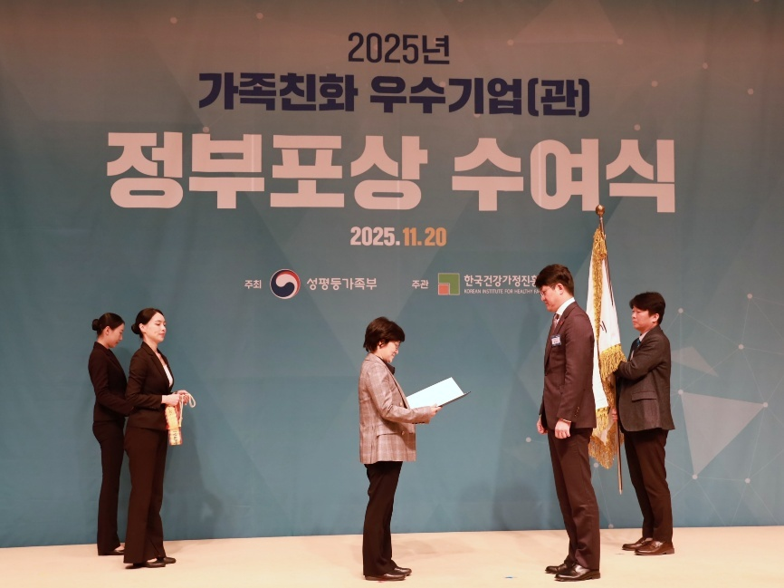
[사진설명1] 지난 20일 성평등가족부가 주최하고 한국건강가정진흥원이 주관하는 ‘2025 가족친화 우수기업(관) 정부포상 수여식에서 신세계아이앤씨가 대통령 표창을 수상했다. 성평등가족부 원민경 장관이 신세계아이앤씨 양윤지 대표이사에게 표창을 수여하고 있다.
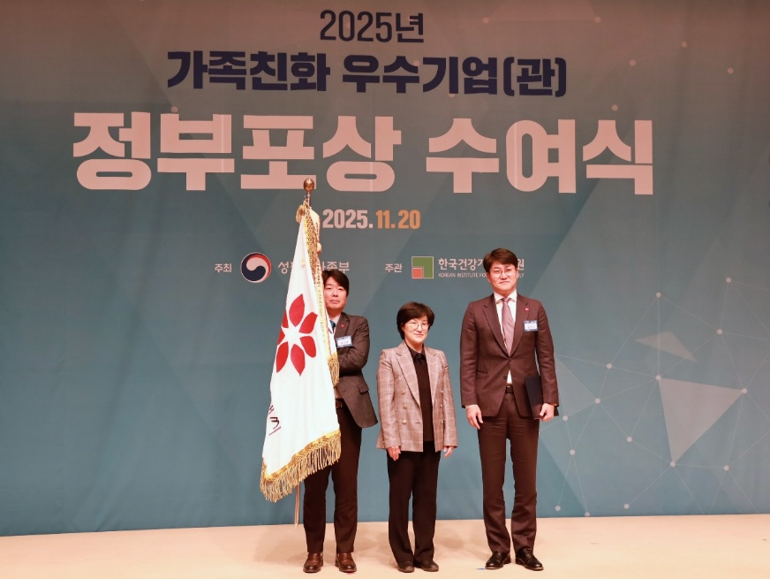
[사진설명2] 성평등가족부가 주최하고 한국건강가정진흥원이 주관하는 ‘2025 가족친화 우수기업(관) 정부포상 수여식에서 기념 사진을 촬영하고 있다. 오른쪽부터 신세계아이앤씨 양윤지 대표이사, 성평등가족부 원민경 장관, 신세계아이앤씨 윤신영 인사팀장

